2020年曲靖市师宗县教师招聘公告
为加强师宗县教师队伍建设，经县委、县政府同意，曲靖市师宗县教育体育局决定面向全国师范大学类本科大学（不包含师范类学院）（名单见附件1）2020年毕业的优秀学生，公开招聘中学教师80名，现公告如下。
一、招聘原则
坚持德才兼备，公开、平等，竞争、择优的原则。
二、招聘计划数
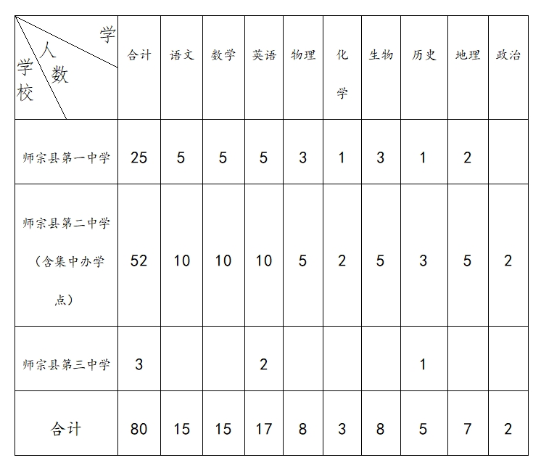

三、招聘对象和条件
（一）报考人员必须具备下列基本条件
1.具有中华人民共和国国籍。
2.拥护中华人民共和国宪法。
3.具有良好的品行。
4.具有正常履行岗位职责的身体条件。
5.具有符合岗位要求的文化程度和工作能力。
（二）有下列情形之一的人员不得报考
1.因犯罪受过刑事处罚的人员。
2.受党纪、政纪处分期限未满或正在接受纪律审查、司法调查尚未做出结论的人员。
3.在以往公务员招录考试、事业单位公开招聘考试中被认定有舞弊等严重违反招聘纪律行为的人员。
4.聘用时仍未取得毕业证及招聘岗位所需其他证书的人员。
5.法律法规和政策规定不得招聘为事业单位工作人员的其他情形。
（三）报考人员必须具备下列具体条件
1.全国师范大学类本科大学（不包含师范类学院）（名单附后）2020年毕业的师范类本科毕业生。
2.热爱教育事业，责任心强，有奉献精神，身心健康，品行端正，无任何违纪违规现象，未受过任何纪律处分。
3.在校期间成绩优秀，如期完成大学学业，平均学分绩点原则上应达到2.8及其以上，主学科没有重修或补考记录。
4.具有高级中学及以上教师资格证，教师资格证任教学科与报考岗位须相同或相近，所学专业与报考岗位须相同或相近。
5.符合云南省特岗教师招聘条件，正式录用前必须持有毕业证、学位证、高中教师资格证、普通话等级证。
6.年龄在18周岁以上、30周岁以下。
四、招聘方式
（一）发布公告
通过师宗县人民政府门户网（http://www.ynsz.gov.cn/）及云南师范大学就业信息网（http://job.ynnu.edu.cn/）等部分大学网站（以下称规定网站）向社会公布。其他各环节的信息，均在规定网站发布。考生可通过规定网站查询招聘相关信息。因查看其他渠道的错误信息造成报考失误，由报考人员自行承担。
本公告所附相关材料具备同等效力，请报考人员仔细阅读。因不遵守规定或个人疏忽造成的报考失误所带来的一切后果由本人自行承担。
（二）报名
1.报名采取网络报名方式进行，不收取报名费。
报名时间：2019年11月28日至12月2日。
报名网址：http：//220.164.51.81（招聘岗位一律填写“师宗县教育体育局所属学校”，待笔试、面试、体检、考察结束后，由县教育体育局结合学校实际进行调剂。）
2.报名须上传清晰的近期免冠照片，所填信息必须真实准确，如有虚假、隐瞒或证书、证明材料与报名、招聘条件不符的，在招聘过程中一经发现，取消笔试、面试、体检、考察、聘用等资格。
3.招聘岗位计划人数与有效报名人数须达到1：3的比例方能开考，否则，须按比例递减或取消该岗位招聘计划。
（三）打印准考证
考生于2019年12月4日至12月5日可登录报名网站（http：//220.164.51.81）打印笔试准考证，并按要求参加考试。
（四）笔试（100分）
1.笔试时间：2019年12月6日，上午9:00-11:00。（如有调整，笔试时间以准考证为准）
2.笔试地点：云南师范大学呈贡校区（具体地点详见准考证）。
3.笔试试题委托第三方封闭命制试卷，笔试以闭卷方式进行，不指定参考用书。
4.笔试结束后统一阅卷评分，在规定网站公布笔试成绩，按笔试成绩1:2比例确定进入资格审核人员名单。若笔试成绩并列则一并进入资格审核。
（五）资格审核
资格审核时，须按照岗位所需条件对报考人员所持证件、证明材料原件进行资格审核。
资格审核具体时间和地点待通知。
资格审核需提交以下材料：报名表（附件2）、本人二代有效身份证（户口本或户口迁移证）、就业推荐表、学业成绩单（平均学分绩点原则上应达到2.8及其以上，主学科没有重修或补考记录）、中国高等教育学生信息网《学籍在线认证报告》、获奖证书等材料原件和复印件各一份、学校出示的未受过任何纪律处分证明原件一份。（备注：递交审核的复印件不予退还，如有虚假、隐瞒或证书、证明材料与网络报名不符的，在招聘过程中一经发现，取消笔试资格或笔试成绩无效资格审核时,若在中国高等教育学生信息网(http://www.chsi.com.cn/xlcx)查询不到考生所持毕业证书的相关信息，考生又不能提供其他有效学历证明材料的，视为资格审核不合格。）
资格审核结束后，确定面试人员名单并在规定网站公布，资格审核不合格的取消面试资格，依次递补下一名。
（六）面试（100分）
（1）面试时间及地点：详见面试公告。
（2）面试方式：面试采取讲课和说课的方式进行。
面试人员可到师宗县人民政府门户网等规定网站查询有关面试事项的公告。
面试结束，公布面试成绩，按总成绩（笔试成绩+面试成绩）高低顺序1:1比例确定拟聘人选，签订就业协议。总成绩并列的，以面试成绩高者优先，笔试成绩和面试成绩均相同，由师宗县教育体育局考察确定。因考生自愿（自动）放弃等原因出现空缺的，不再递补。
（七）体检、考察
体检工作由用人单位及主管部门组织实施。按岗位招聘计划人数等额确定拟体检人选。确定的参加体检人员名单通过规定网站向社会公布。体检项目及标准参照《公务员录用体检通用标准(试行)》及相关规定执行。体检须开展吸毒人员的排查检查，吸毒人员一经确认，不予录（聘）用。体检由用人单位及主管部门统一组织到指定的县级及以上具有体检资质的综合性医院进行（孕产妇在孕产期可以申请延期体检），体检时间另行通知，体检结果须附胸片及结论。用人单位和考生对体检结论有疑问时，应在接到体检结论通知之日起7日内提出复检申请，由用人单位主管部门组织一次性复检，体检结果以复检结论为准。体检费用由参检人员自行承担。考生不按规定时间参加体检视为自动放弃，责任由考生自负。考生自行到医院进行体检的，体检结果不予认可。体检时，体检医生与体检者有回避关系的，应予回避。对于在体检过程中弄虚作假或者隐瞒真实情况的考生，按人社部令第35号有关规定处理。
考察由用人单位或主管部门对拟引进人员思想政治表现、道德品质、业务能力、遵纪守法等方面进行全面考察。
（八）公示。师宗县教育体育局将体检、考察合格的拟签订就业协议的人员名单，在规定网站公示7个工作日。
五、聘用及待遇
拟签订就业协议的人选，还需参加师宗县2020年特岗教师招聘的网上报名、笔试、资格复审等程序，必须参加笔试，不按时参加报名、笔试、资格复审或资格复审未通过的，聘用单位与其终止就业协议，取消聘用。
拟签订就业协议的人选，纳入2020年中央特岗教师招聘计划，按照招聘程序报省、市特岗办核批后办理聘用手续，签订聘用合同书，享受特岗教师待遇，参与学校奖励性绩效工资考核分配，享受学校各项津补贴待遇，工作一年后办理定职定级手续，三年后转为正式在编教师。
六、相关注意事项
（一）考生有下列情形之一的，视为自动放弃应聘资格：报名、资格审查、笔试、面试等各环节及其他事项在规定时限内不按时参与；在应聘过程中，有弄虚作假行为或违纪行为；不按时、不如实提交规定的证件材料；已聘用人员自通知之日起无故10个工作日内未到学校报到上岗。
（二）考生如隐瞒有关问题或提供虚假信息及材料，一经发现，取消其报考资格，所造成的损失及责任均由考生本人承担。
（三）考生要确保登记的联系电话畅通，后续工作通过电话进行通知，因停机、关机、未接听电话导致的一切后果责任自负。
（四）签订了就业协议的毕业生，纳入2020年师宗县特岗教师招聘计划。不按时参加笔试的，取消聘用。已签订了就业协议的岗位计划出现空缺的，划入中小学计划公开招聘相应岗位。
七、纪律与监督
本次招聘工作邀请师宗县纪委派驻师宗县教育体育局纪检组负责全程监督，受理有关投诉或举报，按管理权限调查处理，接受社会监督。
（一）招聘单位的工作人员与应聘人员存在回避关系的，应按照国办发〔2002〕35号文件的有关规定实行公务回避。对违反纪律的工作人员按照国家人事部令第六号《事业单位公开招聘人员暂行规定》处理。
（二）对违反公开招聘纪律或不具备招聘资格、弄虚作假隐瞒真实情况的应聘人员实行“零容忍”，一经查实，取消本次考试资格或录（聘）用资格，因此带来的后果由报考人员自行承担。对造成恶劣影响且触犯刑律的有关人员，移送司法机关处理。
（三）严格招聘考试的试题管理，加强试卷的安全保密措施，对在考试与招聘工作中泄题或有舞弊行为的人员，一经发现要从严处罚。
（四）对违反事业单位公开招聘纪律的，由事业单位公开招聘工作主管机关视情况责令纠正或宣布招聘结果无效。对违反招聘纪律的应聘人员、招聘单位、工作人员按人社部令第35号的相关规定予以严肃处理。
本次考试不指定辅导用书，不举办也不委托任何机构开展考前培训。社会上出现的假借事业单位招聘考试命题组、专门培训机构等名义举办的辅导班、辅导网站或发行的出版物等，均与本次考试的主管部门无关。敬请广大报考人员提高警惕，切勿上当受骗。
八、本方案由曲靖市师宗县教育体育局负责解释。
咨询电话：李老师 昝老师 0874—5757163
监督电话：
师宗县纪委派驻县教育体育局纪检组 0874—5696960
师宗县人力资源和社会保障局 0874—5768113

附件：1.师范大学类本科大学（不包含师范类学院）36所名单
2.师宗县教师招聘报名表

师宗县教育体育局
2019年11月21日

附件1：
师范大学类本科大学（不包含师范类学院）
36 所名单

上海师范大学 | 浙江师范大学 | 福建师范大学
安徽师范大学 | 山东师范大学 | 天津师范大学
河北师范大学 | 广西师范大学 | 西北师范大学
哈尔滨师范大学 | 河南师范大学 | 江西师范大学
江苏师范大学 | 杭州师范大学 | 云南师范大学
重庆师范大学 | 曲阜师范大学 | 四川师范大学
内蒙古师范大学 | 贵州师范大学 | 辽宁师范大学
山西师范大学 | 沈阳师范大学 | 新疆师范大学
吉林师范大学 | 天津职业技术师范大学 | 海南师范大学
湖北师范大学 | 西华师范大学 | 赣南师范大学
安庆师范大学 | 长春师范大学 | 青海师范大学
淮北师范大学 | 闽南师范大学 | 江西科技师范大学

附件2
2020年曲靖市师宗县教师招聘报名表
姓名 |  | 性别 |  | 民族 |  |  |  |  |  |  |  |  | 本人近期小一寸电子证件照
出生  年月日 |  | 政治  面貌 |  | 入党  时间
婚姻状况 |  | 生源地  （具体到县区）
外语  水平 |  | 计算机  水平 |  | 教师资格证层次及学科
个人  特长 |  |  |  | 身份  证号
报名岗位
本科就读院校 |  |  |  |  |  |  |  |  |  | 本科所学专业
本科入学时间 |  |  |  |  |  |  |  |  |  | 本科毕业时间
在高校担任学生干部情况 | （从本科阶段填写，注明历任职务起止时间、担任职务名称。）
本人联  系方式 | 移动电话 |  | 备用联系电话 |  |  |  |  | 电子邮箱
家庭
住址
个人  简历 | （从高中开始填写。注明起止时间、学校、院系、专业及学位名称）
奖惩  情况 | （注明时间、名称、授予单位、授予单位级别）
文稿发表情况 | （注明发表时间、题目、期刊名称及署名情况）
其他情况
家庭主要成员及社会关系（包括父母、配偶、子女） | 称谓 | 姓名 | 政治面貌 |  |  | 年龄 |  |  | 工作单位及职务 |  |  |  |  | 备注
报名  承诺 | 本人自愿报名参加师宗县教师招聘考试，在此郑重承诺：1.诚信报名，真实、准确地填写报名信息，提供相关证明材料。如果信息不准确，材料不真实，由此产生的后果自负；2.诚信参与招聘各环节的工作，自觉遵守有关纪律规定；3.服从组织分配。  签名（手印）：  年 月 日
注：a4纸双面打印。根据实际情况填写，没有的项目不填。

